Škoda Elroq tento rok získala päťhviezdičkové hodnotenie v Euro NCAP a rovnaké hodnotenie obhájili aj modely Enyaq a Octavia

› Model Škoda Elroq získal najvyššie päťhviezdičkové hodnotenie bezpečnosti v Euro NCAP, európskom referenčnom teste bezpečnosti
› Modely Enyaq a Octavia opäť potvrdili svoju vynikajúcu bezpečnosť aj podľa tohtoročných prísnejších kritérií
› Každý novo vyvinutý model značky Škoda získal od roku 2008 päťhviezdičkové hodnotenie

Bratislava, 19. novembra 2025 – Nezávislá spotrebiteľská organizácia European New Car Assessment Programme (Euro NCAP) otestovala najnovší model značky Škoda – plne elektrické kompaktné SUV Elroq a udelila mu najvyššie päťhviezdičkové hodnotenie bezpečnosti. Rovnaké hodnotenie tento rok obhájili aj modely Enyaq a Octavia, ktoré preukázali, že aj podľa prísnejších podmienok platných v roku 2025 patria stále medzi najbezpečnejšie vozidlá na trhu. Škoda tak pokračuje v úspešnej histórii, keď od roku 2008 každý novo vyvinutý model exceloval s najvyšším hodnotením piatich hviezd v testoch Euro NCAP.

Model Škoda Elroq získal v hodnotení ochrany dospelých cestujúcich 90 % bodov, teda o desať percentuálnych bodov viac, než je potrebné pre päťhviezdičkové hodnotenie. Hodnotenie pozostáva zo štyroch nárazových skúšok: čelný náraz v rýchlosti 50 km/h do protiidúcej deformovateľnej bariéry, čelný náraz do steny pri 50 km/h, bočný náraz deformovateľnou bariérou pri 60 km/h a bočný náraz na stĺp pri rýchlosti 32 km/h. V rámci ochrany dospelých cestujúcich sa ďalej hodnotí zaťaženie krku pri zadnom náraze a post-crash témy, kam patrí napríklad multikolízna brzda alebo skúška sťahovania okien pri potopení vozidla.
V hodnotení ochrany detskej posádky získal model Elroq 87 %. Pri čelnom a bočnom náraze bolo na detských figurínach namerané veľmi nízke zaťaženie, v dôsledku čoho je hodnotenie oboch figurín úplne zelené. Rovnako tak získala Škoda Elroq maximálny počet bodov za jednoduchú inštaláciu a kompatibilitu s rôznymi detskými autosedačkami dostupnými na trhu.
V hodnotení ochrany zraniteľných účastníkov cestnej premávky, teda chodcov, cyklistov a motocyklistov, získala Škoda Elroq 77 %. V tejto kategórii sa hodnotí schopnosť vozidla zabrániť nehode pomocou pokročilých senzorov. Testovanie pozostáva z rôznych scenárov: prechádzajúci chodec alebo cyklista, pozdĺžne sa pohybujúci zraniteľný účastník cestnej premávky a jeho detekcia pri odbočovaní alebo cúvaní. Testy prebiehajú tak za denného svetla, ako aj v noci. Dôležitou novinkou je tzv. door opening, teda asistent upozorňujúci posádku pri vystupovaní na zozadu sa približujúceho cyklistu alebo motocyklistu. V prípade, že kolízii nemožno zabrániť, preverujú sa následky nárazu impaktorom detskej a dospelej hlavy, impaktorom dolnej končatiny a stehna.
V hodnotení asistenčných systémov získal Elroq 78 %. V tejto kategórii sa napríklad hodnotí schopnosť vozidla zabrániť kolízii s inými vozidlami v rôznych situáciách alebo správna funkcia udržiavania jazdného pruhu (Lane Assist). Za túto disciplínu získal model maximálny počet bodov.
Modely Škoda Enyaq a Škoda Octavia taktiež získali päťhviezdičkové hodnotenia aj podľa prísnejších podmienok platných v roku 2025. Škoda Enyaq nadviazala na svoj výsledok z roku 2021 a Škoda Octavia získala päťhviezdičkové hodnotenie už tretíkrát. Po úspechoch v rokoch 2019 a 2022 tak opäť obhájila vysokú úroveň bezpečnosti, ktorou sa bude môcť pýšiť počas nasledujúcich šiestich rokov. Všetky tri modely tak pokračujú v úspešnej tradícii značky Škoda v európskych bezpečnostných testoch.
Euro NCAP je združenie ministerstiev dopravy, automobilových klubov, zväzov poisťovní a výskumných ústavov z desiatich európskych krajín, založené v roku 1997. Konzorcium sídli v belgickom Leuvene. Vykonáva bezpečnostné testy aktuálnych modelov a hodnotí ochranu dospelej a detskej posádky, ochranu zraniteľných účastníkov cestnej premávky a aktívnu bezpečnosť, ktoré platia v EÚ27, Veľkej Británii a Nórsku. Od roku 2020 sa hodnotiace kritériá každé tri roky výrazne sprísňujú, čo sa pozitívne odráža v znižovaní počtu nehôd a ich následkov v cestnej premávke.

Pre ďalšie informácie, prosím, kontaktujte:
Zuzana Kubíková, PR manager Škoda Auto Slovensko s.r.o.
M: +421 904 701 339
zuzana.kubikova2@skoda-auto.sk

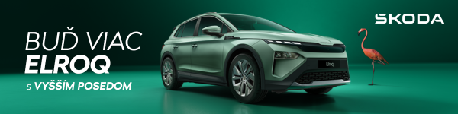
 | /SkodaAutoSK |  | /SkodaAutoSK

Fotografie k téme:
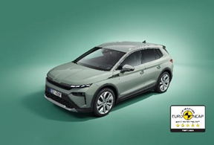 | Škoda Elroq získala maximálne hodnotenie 5 hviezd v testoch Euro NCAP  Nezávislá spotrebiteľská organizácia Euro NCAP otestovala model Škoda Elroq a tomuto plne elektrickému kompaktnému SUV udelila najvyššie možné hodnotenie – päť hviezd.  Download Zdroj: Škoda Auto

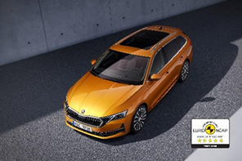 | Škoda Octavia opäť potvrdzuje svoju vynikajúcu úroveň bezpečnosti aj podľa prísnejších kritérií  Model Škoda Octavia bol testovaný už tretíkrát. Po získaní päťhviezdičkového hodnotenia v rokoch 2019 a 2022 znovu preukázal špičkové bezpečnostné štandardy, ktoré si bude udržiavať aj v nasledujúcich šiestich rokoch.  Download Zdroj: Škoda Auto

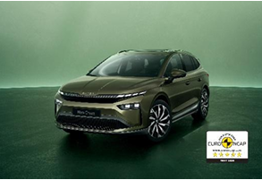 | Škoda Enyaq úspešne prešla tohtoročnými testami podľa prísnejších hodnotiacich kritérií  Model Škoda Enyaq opäť predviedol vynikajúci výkon a zopakoval úspech z roku 2021. Tento konzistentný výsledok potvrdzuje záväzok značky k najvyšším bezpečnostným štandardom a posilňuje jej postavenie ako etalónu vo svojom segmente.  Download Zdroj: Škoda Auto

Škoda Auto
› sa v novom desaťročí úspešne riadi stratégiou „Next Level Škoda Strategy“;
› sa usiluje o to, aby sa do konca dekády zaradila medzi tri najpredávanejšie značky v Európe tým, že zákazníkom ponúka to najlepšie z oboch svetov prostredníctvom radu atraktívnych modelov s plne elektrickými, hybridnými a spaľovacími pohonnými jednotkami;
› efektívne využíva potenciál na dôležitých rastových trhoch ako je India a severná Afrika, Vietnam a región ASEAN;
› v súčasnosti zákazníkom ponúka 12 modelových radov osobných automobilov: Fabia, Scala, Octavia, Superb, Kamiq, Karoq, Kodiaq, Elroq, Enyaq, Slavia, Kylaq a Kushaq;
› v roku 2024 dodala zákazníkom po celom svete viac ako 926 600 vozidiel;
› je už viac ako 30 rokov súčasťou koncernu Volkswagen, jedného z globálne najúspešnejších výrobcov automobilov;
› je súčasťou Brand Group CORE, organizačnej fúzie objemových značiek koncernu Volkswagen, ktorej cieľom je dosiahnutie spoločného rastu a významné zvýšenie celkovej efektivity všetkých piatich objemových značiek;
› samostatne vyvíja a vyrába komponenty ako batériové systémy pre platformu MEB, motory a prevodovky pre ďalšie značky koncernu Volkswagen;
› prevádzkuje tri výrobné závody v Českej republike, má výrobné kapacity v Číne, na Slovensku a v Indii, väčšinou prostredníctvom koncernových partnerstiev, ďalej taktiež na Ukrajine v spolupráci s lokálnym partnerom;
› celosvetovo zamestnáva viac než 40 000 ľudí a je aktívna na viac ako 100 trhoch.

